2024年度信息公开
企业基本信息：玉环凯凌机械集团股份有限公司，原名“玉环凯凌集团有限公司”，创建于1995年，是机械制造行业中集研发、生产和销售为一体的现代化科技型民营企业。公司占地面积10万㎡，建筑面积46000㎡。
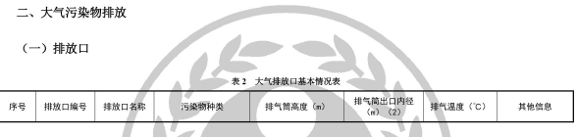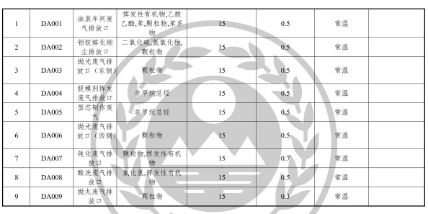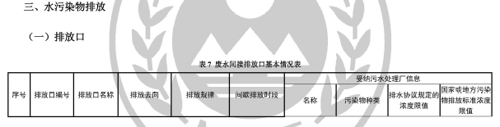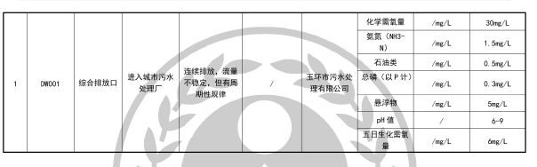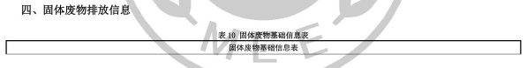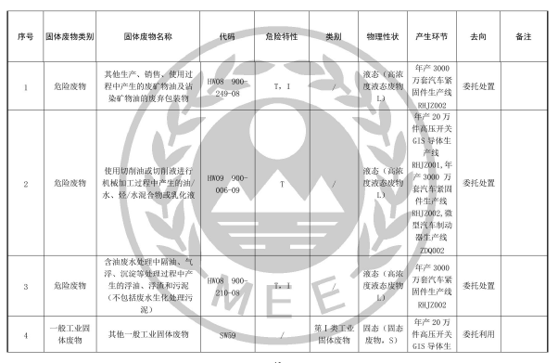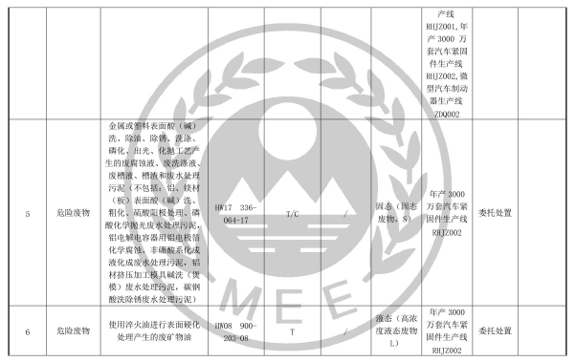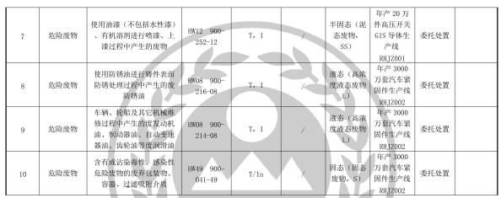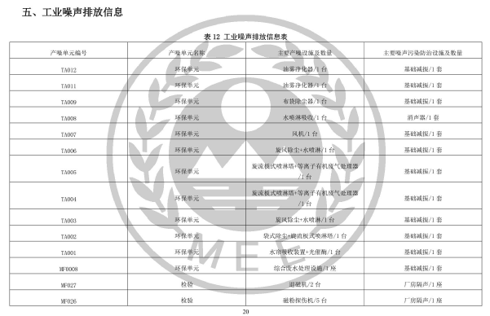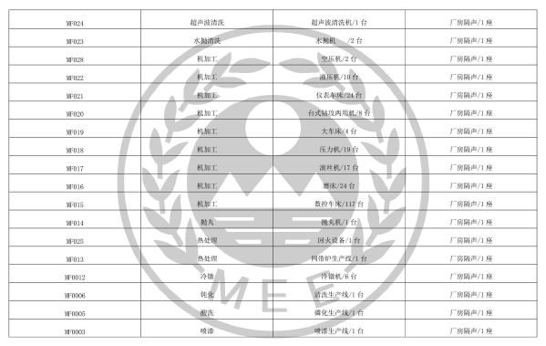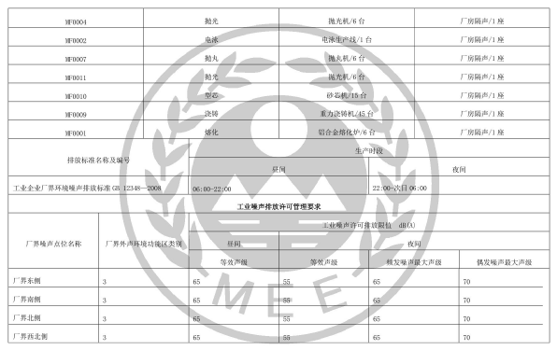
2024年危废处置记录
名称 | 产生量 | 处置量 | 库存
废切削液 | 223.278 | 223.278 | 0
废油桶 | 1.89 | 1.725 | 0.165
铝灰渣 | 272.02 | 272.02 | 0
涂装污泥 | 11.033 | 11.033 | 0
漆渣 | 23.662 | 23.662 | 0
废包装物 | 3.379 | 3.379 | 0
废锯末粉 | 0.33 | 0.1 | 0.23
含乳化液磨屑 | 1.375 | 1.375 | 0
废油桶 | 1.895 | 1.895 | 0
浮油 | 5 | 5 | 0
废抹布 | 0.155 | 0.155 | 0

其他三废检测报告见附件

